ネオンとＬＥＤの比較共同研究
調査報告書Ⅱ

平成21年9月

社団法人 全日本ネオン協会
特定非営利活動法人 ＬＥＤ照明推進協議会

＝ 目次 ＝

１. 研究概要 1
(１) 目的 1
(２) 研究期間 1
(３) 実施内容 1
(４) ネオン・ＬＥＤ試作看板の物理特性測定の概略 1
(５) ネオン・ＬＥＤ試作看板の視認性確認実験の概略 1
２. ネオン・ＬＥＤ試作看板の物理特性測定概要 2
(１) 試作看板の仕様概要 2
１） 試作看板仕様 2
２） 看板仕様詳細 3
(２) 物理特性の測定内容 4
１） 実施場所 4
２） 実施日時 4
３） 内容 4
４） 測定実施風景 4
３. 物理特性の測定結果 6
(１) ネオン消費電力・輝度等の測定結果 6
１） 試作ネオン看板 6
２） 基本測定データ 6
３） その他のデータ 7
(２) ＬＥＤ消費電力・輝度等の測定結果 8
１） 試作ＬＥＤ看板 8
２） 基本測定データ 8
３） その他のデータ（温度特性変化） 9
(３) 輝度分布測定結果 10
１） ネオン測定結果 赤色・緑色 10
２） ネオン測定結果 青色・白色 11
３） ＬＥＤ測定結果 12
(４) 物理測定結果の分析 13
(５) ネオンとＬＥＤの省エネ性の比較について 16
４. １９年度追加実験 18
(１) 白色（ネオンＦＤ管及びＬＥＤ）の測定結果 18
１） 白色ネオンＦＤ管の測定結果 18
２） 白色ＬＥＤの測定結果 19
(２) 電源電圧変動特性の測定結果と分析 20
１） 赤色ネオン管（Ｌⓝ）の電源電圧変動特性 20
２） 青色・赤色ＬＥＤ電源電圧変動特性 22
３） 白色ネオン管（ＦＤ）の電源電圧変動特性 24
４） 結果の考察 26
(３) 低温下（温度変化特性）測定結果と分析 27
１） ネオン管の温度変化特性 27
２） ＬＥＤの温度変化特性 29
３） 結果の考察 31
(４) １９年度追加実験結果のまとめ 31
５. ネオン・ＬＥＤ試作看板の視認性確認実験概要 32
(１) 評価項目等 32
１） 評価項目と評価 32
２） 評価値 32
３） 被験者の属性項目 32
４） アンケート調査票 33
(２) アンケート調査実施状況 34
１） 試作看板の設置場所と設置状況 34
２） 被験者の構成 35
６. ネオン・ＬＥＤ試作看板の視認性確認実験結果 36
(１) 近距離･中型Ｎ文字（全体平均） 36
１） 視認性確認実験結果 36
２） 視認性確認実験結果（明るさ） 37
３） 視認性確認実験結果（違和感の無さ） 37
４） 視認性確認実験結果（好感度） 38
(２) 全ネ協平均・JLEDS平均・全体平均の比較 39
１） 視認性確認実験結果（明るさ） 39
２） 視認性確認実験結果（違和感の無さ） 39
３） 視認性確認実験結果（好感度） 40
(３) 相関性分析 41
１） 視認性確認実験結果（明るさ × 違和感の無さ） 41
２） 視認性確認実験結果（明るさ × 好感度） 42
３） 視認性確認実験結果（違和感の無さ × 好感度） 43
(４) 結果分析のまとめ 44
７. 全体のまとめと考察 45
(１) １９年度追加実験を含めた白色の省エネ性について 45
(２) ２ヵ年トータルのまとめ 46
(３) 最後に 47

本文中、社団法人 全日本ネオン協会は、「全日本ネオン協会」と、
特定非営利活動法人 ＬＥＤ照明推進協議会は、「ＪＬＥＤＳ」と表記する。

研究概要

目的
昨今のＬＥＤの性能向上により看板業界でのＬＥＤの採用検討が進展し、ＬＥＤとネオンの特性の差異を確かめるため、昨年度は白色ネオン・ＬＥＤでの検証を実施した。白色と色光源では特性が異なるため、今年度は赤・青・緑の３色について検証すると共に、昨年度の追加実験として白色の電圧変動・温度特性も併せて検証する。
省エネ性や明るさ見え方などについてまとめ、共同研究による知見をもって、各業界の都合のよいデータではない真実のデータを取得し、対外発信する。

研究期間
2008年10月～2009年9月

実施内容
- 方向性および試作看板概要の検討及び看板製作
第一回打合せ 2008年 11月 12日
第二回打合せ 2009年 1月 16日
- ネオン・ＬＥＤ看板物理特性測定
ネオン測定 2009年 1月 16日 パナソニック電工東京本社２Ｆ照明実験室
ＬＥＤ測定 2009年 2月 25日 パナソニック電工東京本社２Ｆ照明実験室
ネオン・LED測定 2009年 3月 12日 丸山ネオン電気（低温下測定）
再測定 2009年 6月 23日 パナソニック電工東京本社２Ｆ照明実験室
（青･緑ネオンをLEDに色合わせ）
- ネオン・ＬＥＤ看板視認性確認実験
夜間視認テスト 2009年 3月 18日 昭和化成 福生工場

ネオン・ＬＥＤ試作看板の物理特性測定の概略
協議のうえ設定した赤色・緑色・青色のネオンとＬＥＤを光源とした※中型の試作看板それぞれについて、※露出型の明るさ／消費電力／色温度等の物理特性を計測。
また、昨年度の追加実験として、①白色ＦＤ管（２社分）の測定 ②一部のネオン・ＬＥＤにおいて電源電圧変動及び低温下（温度変化）による特性の変化を計測する。
※前年度の白色比較では、大・中・小形及び露出型・パネル型を評価した。

ネオン・ＬＥＤ試作看板の視認性確認実験の概略
被験者の構成：
① 全日本ネオン協会の会員 ： 10名
② ＪＬＥＤＳの会員 ： 5名
合 計 ： 15名
評価結果：アンケート調査での評価項目の集計結果（総計値の平均）

ネオン・ＬＥＤ試作看板の物理特性測定概要

試作看板の仕様概要
試作した中型看板の概要を、表1、表2に示す。赤色・緑色・青色・白色のネオンとＬＥＤ、光源露出型の全11種類(内、参考2種類)である。

試作看板仕様
①看板サイズ・形状
前年度試作 中型Ｎ文字（Ｗ＝８００・Ｈ＝ ６００）１種類とする。
②タイプ
露出型のみとする。（パネル式内照型は実施しない）
③光色
赤・緑・青の３色＋ネオンのみ ２種類及び白色のＦＤ管タイプ（２社）を追加。白色ＬＥＤは昨年度作成分をそのまま流用。
④製作看板概略仕様
赤・緑・青は表１の通り。白色のＦＤ管タイプは前年度ＥＤ管タイプと同一仕様にて、ネオン管のみ ２社分の管に 現地変更。
⑤ネオントランスについて
基本的にインバータ９kV にて実施。
アルゴンガス管とネオンガス管は特性が異なると思われ、白色（ＦＤ）及び赤色（Ｌ）のみリーケージ６kV にて電圧変化による特性変化を測定。
表 1 試作看板仕様
項目
 |  |  | 赤色看板 |  | 緑色看板 |  | 青色看板 |  | 白色看板
ネオン | 形態 |  | 露出光源
ネオン | 箱体色 |  | 赤色 |  | 緑色 |  | 青色 |  | 白色
ネオン | 管色名 |  | Ｌ | ＣＲＤ | ＬＧ | ＣＧＬＧ | ＳＢ | ＣＢＬＢ | ＦＤ(A社) | ＦＤ(B社)
ネオン | 管仕様 |  | 透明管 | 着色  蛍光管 | 蛍光管 | 着色  蛍光管 | 蛍光管 | 着色  蛍光管 | 蛍光管 | 蛍光管
ネオン | 光源ピーク波長  光源色温度（白色） |  | 約620nm | 約620 nm | 約530 nm | 約530 nm | 約470 nm | 約470 nm | 約6700K | 約6700K
ネオン | ネオントランス | ｲﾝﾊﾞｰﾀ9kV | ○ | ○ | ○ | ○ | ○ | ○ | ○ | ○
ネオン | ネオントランス | ﾘｰｹｰｼﾞ6kV | ○ | － | － | － | － | － | ○ | －
ＬＥＤ | 形態 |  | 露出光源
ＬＥＤ | LED仕様 |  | W配光型
ＬＥＤ | 箱体色 |  | 赤色 |  | 緑色 |  | 青色 |  | 白色
ＬＥＤ | 光源ピーク波長  光源色温度（白色） |  | 約620nm |  | 約525nm |  | 約470nm |  | 約6300K
ＬＥＤ | レンズ色 |  | 薄赤色 |  | 薄緑色 |  | 薄青色 |  | －
注） リーケージ6kVは参考値です。（長く使われてきたが、現在は発売中止）

看板仕様詳細
昨年度中型Ｎ文字（800㎜×600㎜）同一寸法：14種
表 2 試作看板の種類（中型）
記号 |  | 名称 | 光源 | 備考
露出ネオン
 | NR1-a | 赤色（Ｌ）  （ｲﾝﾊﾞｰﾀ 9kV） | Φ14㎜ L=3.76m(1.26m+1.25m×2本)  インバータ 9kV ﾄﾗﾝｽ（レシップ）深さ140
 | NR1-b | 赤色（Ｌ）  （ﾘｰｹｰｼﾞ6kV） | Φ14㎜ L=3.76m(1.26m+1.25m×2本)  リーケージ6 kV ﾄﾗﾝｽ（ダイヘン） 深さ140
 | NR2-a | 赤色（ＣＲＤ）  （ｲﾝﾊﾞｰﾀ 9kV） | Φ14㎜ L=3.76m(1.26m+1.25m×2本)  インバータ 9 kV ﾄﾗﾝｽ（レシップ）深さ140
 | NG1-a | 緑色（ＬＧ）  （ｲﾝﾊﾞｰﾀ 9kV） | Φ14㎜ L=3.76m(1.26m+1.25m×2本)  インバータ 9 kV ﾄﾗﾝｽ（レシップ）深さ140
 | NG2-a | 緑色（ＣＧＬＧ）  （ｲﾝﾊﾞｰﾀ 9kV） | Φ14㎜ L=3.76m(1.26m+1.25m×2本)  インバータ 9 kV ﾄﾗﾝｽ（レシップ）深さ140
 | NB1-a | 青色（ＳＢ）  （ｲﾝﾊﾞｰﾀ 9kV） | Φ14㎜ L=3.76m(1.26m+1.25m×2本)  インバータ 9 kV ﾄﾗﾝｽ（レシップ）深さ140
 | NB2-a | 青色（ＣＢＬＢ）  （ｲﾝﾊﾞｰﾀ 9kV） | Φ14㎜ L=3.76m(1.26m+1.25m×2本)  インバータ 9 kV ﾄﾗﾝｽ（レシップ）深さ140
 | NW1-a | 白色（ＦＤ）  （ｲﾝﾊﾞｰﾀ 9kV） | Φ14㎜ L=3.76m(1.26m+1.25m×2本)  インバータ 9 kV ﾄﾗﾝｽ（レシップ）深さ140 | Ａ社製
 | NW1-b | 白色（ＦＤ）  （ﾘｰｹｰｼﾞ6kV） | Φ14㎜ L=3.76m(1.26m+1.25m×2本)  リーケージ6 kV ﾄﾗﾝｽ（ダイヘン） 深さ140 | Ａ社製
 | NW2-a | 白色（ＦＤ）  （ｲﾝﾊﾞｰﾀ 9kV） | Φ14㎜ L=3.76m(1.26m+1.25m×2本)  インバータ 9 kV ﾄﾗﾝｽ（レシップ）深さ140 | Ｂ社製
露出ＬＥＤ
 | LR | 赤色（薄赤色） | Ｗ配光型 111個  専用電源付ﾓｼﾞｭｰﾙ×3式 防水仕様  （38灯直列/1ﾓｼﾞｭｰﾙ 入力AC100V 出力：定電流50mA） | Ｃ社製
 | LG | 緑色（薄緑色） | Ｗ配光型 111個  専用電源付ﾓｼﾞｭｰﾙ×4式 防水仕様  （28灯直列/1ﾓｼﾞｭｰﾙ入力AC100V 出力：定電流50mA） | Ｃ社製
 | LB | 青色（薄青色） | Ｗ配光型 111個  専用電源付ﾓｼﾞｭｰﾙ×5式 防水仕様  （24灯直列/1ﾓｼﾞｭｰﾙ入力AC100V 出力：定電流50mA） | Ｃ社製
 | LW | 白色 | Ｗ配光型 111個  専用電源付ﾓｼﾞｭｰﾙ×4式 防水仕様  （28灯直列/1ﾓｼﾞｭｰﾙ入力AC100V 出力：定電流50mA） | Ｃ社製

物理特性の測定内容

実施場所
- パナソニック電工東京本社 ２Ｆ照明実験室（基本測定）
- 丸山ネオン電気（低温下実験）
- 昭和化成福生事業所（視認性確認実験）

実施日時
2009年1月16日（金）13：00～15：00（ネオン 場所は上記①）
2009年2月25日（水）13：00～15：00（ＬＥＤ 場所は上記①）
2009年3月12日（木）18：00～20：00（ネオン 場所は上記②）
2009年6月23日（水）13：00～15：00（ネオン・ＬＥＤ 場所は上記③）

内容
製作した11種類、露出型の各試作看板において
- 電圧をAC100Vに調整し、消費電力・電流値を測定、結果より力率を算出
- 光源の色温度、主波長を色温度計で計測
- 看板面の輝度分布を暗室にて輝度分布計を用い計測
- スポット輝度計（１°）を用い看板面９点の輝度値を計測し、平均値を算出
- 電圧変動特性は94V～106Vまで2Vきざみにて、ネオン（L/ＦＤ・ｲﾝﾊﾞｰﾀ9 kV/ﾘｰｹｰｼﾞ6 kV）ＬＥＤ（赤色・青色）それぞれの電力・輝度等を計測
- 低温下（温度変化特性）計測は、室内測定に対し夜間半屋外条件にてネオン（L/ＦＤ・ｲﾝﾊﾞｰﾀ9 kV /ﾘｰｹｰｼﾞ6 kV）ＬＥＤ（赤色・青色）それぞれの電力・輝度等を計測

以上を、全日本ネオン協会・ＪＬＥＤＳ立会いのもとデータ計測を行なった。

測定実施風景
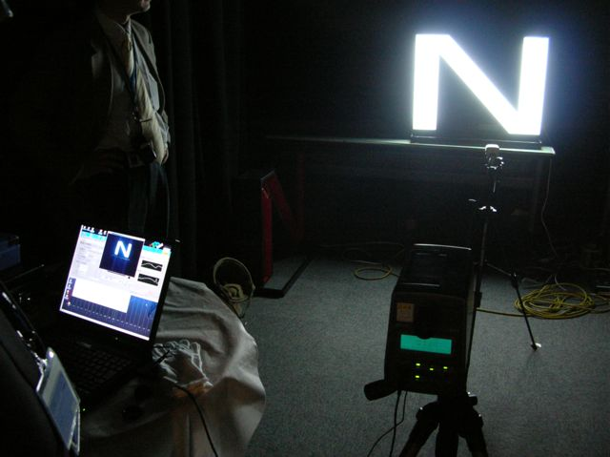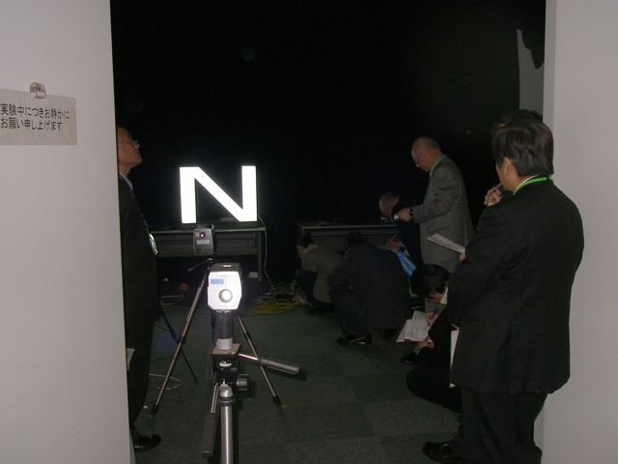
写真 1 輝度測定 写真 2 輝度測定
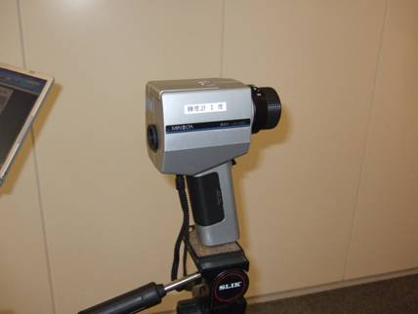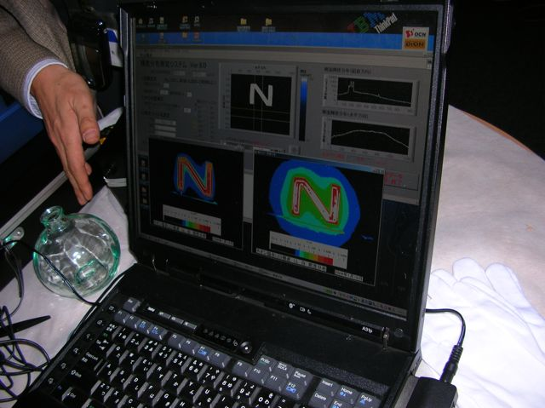
写真 3 スポット輝度計 写真 4 輝度測定画面
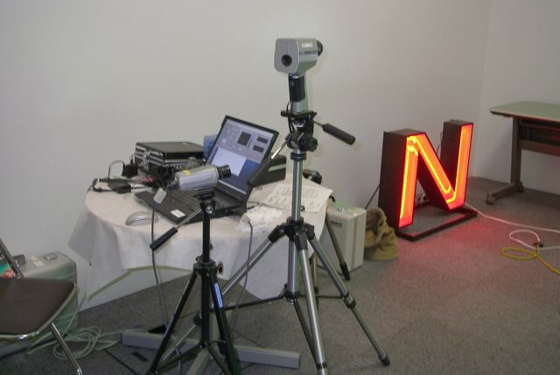  写真 5 輝度測定機器 | 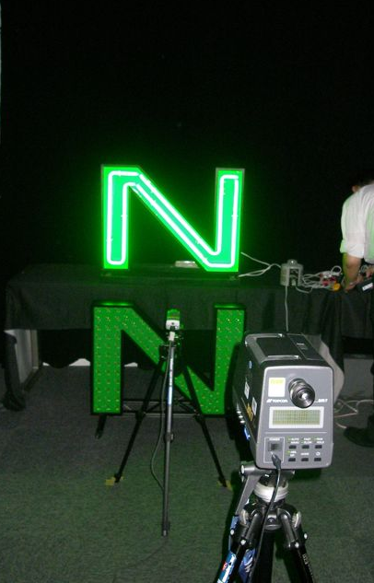
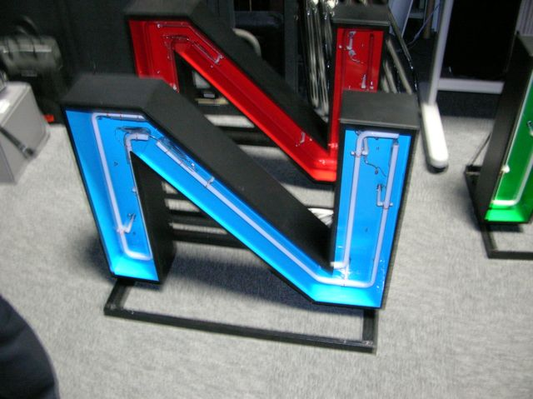
写真 6中型Ｎ文字（露出ネオン・青色） 写真 7中型Ｎ文字（ネオン・ＬＥＤ） 色温度計
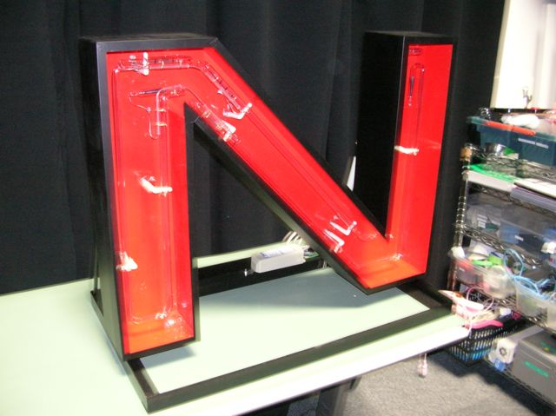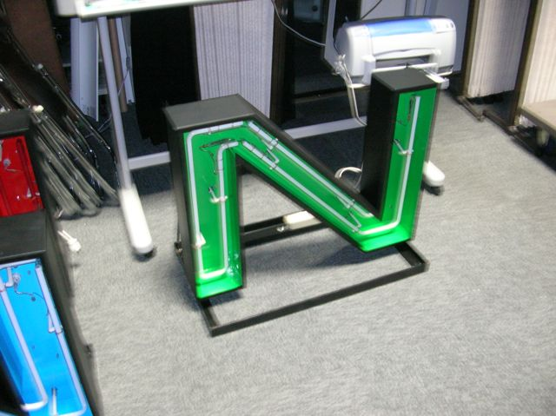
写真 8 中型Ｎ文字（露出ネオン・赤色） 写真 9 中型Ｎ文字（露出ネオン・緑色）

物理特性の測定結果

ネオン消費電力・輝度等の測定結果

試作ネオン看板
ＬＥＤ
輝度・照度測定点
図のように９点を測定
ネオン

図 1 輝度・照度測定点と光源レイアウト（中型Ｎ文字）

基本測定データ
表 3 試作ネオン看板の測定結果 ＡＣ１００Ｖ全データ（基本測定データ）
代表データ | ◎ | ◎ | ◎ | ◎ | ◎
記号 | NR1-a | NR1-b | NR2-a | NG2-a | NB2-a
気温（℃） | 17.0 | 17.0 | 17.0 | 24.5 | 24.5
名称
名称 | 赤色(L) | 赤色(L) | 赤色(CRD) | 緑色(CGLG) | 青色(CBLB)
トランス種別 | インバータ9kV | リーケージ6kV | インバータ9kV | インバータ9kV | インバータ9kV
電圧(V) | 100.0 | 100.0 | 100.0 | 100.1 | 100.1
電流(A) | 0.5380 | 0.6560 | 0.5350 | 0.4240 | 0.4100
消費電力(W) | 52.7 | 62.6 | 52.4 | 41.9 | 40.5
力率 | 0.980 | 0.954 | 0.979 | 0.987 | 0.987
主波長(nm) | 621 | 616 | 619 | 532 | 469
輝度①(cd/㎡） | 133.0 | 152.0 | 97.0 | 593.0 | 103.0
輝度②(cd/㎡） | 104.0 | 112.0 | 81.0 | 487.0 | 93.0
輝度③(cd/㎡） | 124.0 | 127.0 | 85.0 | 503.0 | 76.0
輝度④(cd/㎡） | 143.0 | 153.0 | 118.0 | 655.0 | 116.0
輝度⑤(cd/㎡） | 146.0 | 156.0 | 115.0 | 766.0 | 134.0
輝度⑥(cd/㎡） | 141.0 | 150.0 | 100.0 | 702.0 | 127.0
輝度⑦(cd/㎡） | 118.0 | 127.0 | 86.0 | 492.0 | 82.0
輝度⑧(cd/㎡） | 103.0 | 108.0 | 81.0 | 573.0 | 96.0
輝度⑨(cd/㎡） | 148.0 | 157.0 | 93.0 | 606.0 | 95.0
平均輝度(cd/㎡) | 128.9 | 138.0 | 95.1 | 597.4 | 102.2
輝度/電力(cd/㎡/W) | 2.45 | 2.20 | 1.81 | 14.26 | 2.52

その他のデータ
表 4 試作ネオン看板の測定結果 ＡＣ１００Ｖ全データ（その他）
データ | 低温下測定 | 色合わせ前参考 | 色合わせ前参考
記号 | NR1-a | NG1-a | NB1-a
気温（℃） | 13.0 | 17.0 | 17.0
名称
名称 | 赤色(L) | 緑色(LG) | 青色(SB)
トランス種別 | インバータ9kV | インバータ9kV | インバータ9kV
電圧(V) | 100.0 | 100.0 | 100.0
電流(A) | 0.5379 | 0.4080 | 0.4040
消費電力(W) | 52.9 | 40.2 | 39.8
力率 | 0.983 | 0.985 | 0.985
主波長(nm) | ー | 529 | 474
輝度①(cd/㎡） | 134.0 | 904.0 | 249.0
輝度②(cd/㎡） | 109.7 | 695.0 | 220.0
輝度③(cd/㎡） | 118.3 | 765.0 | 238.0
輝度④(cd/㎡） | 151.7 | 1095.0 | 344.0
輝度⑤(cd/㎡） | 141.9 | 1155.0 | 338.0
輝度⑥(cd/㎡） | 139.0 | 1059.0 | 313.0
輝度⑦(cd/㎡） | 111.0 | 746.0 | 238.0
輝度⑧(cd/㎡） | 113.7 | 650.0 | 211.0
輝度⑨(cd/㎡） | 157.9 | 694.0 | 232.0
平均輝度(cd/㎡) | 130.8 | 862.6 | 264.8
輝度/電力(cd/㎡/W) | 2.47 | 21.46 | 6.65

ＬＥＤ消費電力・輝度等の測定結果

試作ＬＥＤ看板
ＬＥＤレイアウト
輝度・照度測定点
図のように９点を測定
※⑥の図中○は電源接続点

図 2 輝度・照度測定点と光源レイアウト（中型Ｎ文字）

基本測定データ
表 5 試作ＬＥＤ看板の測定結果 （基本測定データ）
代表データ | ◎ | ◎ | ◎
記号 | LR | LG | LB
気温（℃） | 19.0 | 19.0 | 19.0
名称
名称 | 赤色（薄赤色） | 緑色（薄緑色） | 青色（薄青色）
１ユニット粒数 | 38 | 28 | 24
ユニット数 | 3 | 4 | 5
実装粒数 | 114 | 112 | 120
表示面粒数 | 111 | 111 | 111
電圧(V) | 100.0 | 100.0 | 100.0
電流(A) | 0.1990 | 0.2430 | 0.3100
消費電力(W) | 18.8 | 23.0 | 29.9
力率 | 0.945 | 0.947 | 0.963
色温度(K) | ー | ー | ー
主波長(nm) | 619 | 533 | 465
輝度①(cd/㎡） | 273.0 | 360.5 | 70.3
輝度②(cd/㎡） | 277.0 | 337.3 | 67.8
輝度③(cd/㎡） | 278.9 | 358.4 | 71.9
輝度④(cd/㎡） | 299.1 | 387.7 | 97.4
輝度⑤(cd/㎡） | 307.7 | 406.5 | 90.0
輝度⑥(cd/㎡） | 320.6 | 419.4 | 92.4
輝度⑦(cd/㎡） | 285.3 | 358.6 | 64.0
輝度⑧(cd/㎡） | 263.2 | 356.2 | 67.6
輝度⑨(cd/㎡） | 277.5 | 374.3 | 70.2
平均輝度(cd/㎡) | 286.9 | 373.2 | 76.8
輝度/電力(cd/㎡/W) | 15.26 | 16.23 | 2.57

その他のデータ（温度特性変化）
表 6 試作ＬＥＤ看板の測定結果 （その他）
代表データ | 低温下測定 | 追加参考 | 低温下測定 | 追加参考
記号 | LR | LG | LB | LB
気温（℃） | 12.5 | 24.5 | 12.5 | 24.5
名称
名称 | 赤色（薄赤色） | 緑色（薄緑色） | 青色（薄青色） | 青色（薄青色）
１ユニット粒数 | 38 | 28 | 24 | 24
ユニット数 | 3 | 4 | 5 | 5
実装粒数 | 114 | 112 | 120 | 120
表示面粒数 | 111 | 111 | 111 | 111
電圧(V) | 100.1 | 100.0 | 100.1 | 100.0
電流(A) | 0.1975 | 0.2440 | 0.3030 | 0.3060
消費電力(W) | 18.7 | 23.2 | 29.3 | 29.5
力率 | 0.946 | 0.951 | 0.966 | 0.964
色温度(K) | ー | ー | ー | ー
主波長(nm) | ー | 535 | ー | 469
輝度①(cd/㎡） | 276.3 | 380.0 | 66.5 | 68.2
輝度②(cd/㎡） | 283.0 | 346.5 | 67.8 | 66.5
輝度③(cd/㎡） | 287.1 | 362.7 | 68.9 | 65.3
輝度④(cd/㎡） | 312.1 | 410.0 | 81.6 | 90.3
輝度⑤(cd/㎡） | 325.2 | 413.1 | 86.4 | 82.1
輝度⑥(cd/㎡） | 339.3 | 471.3 | 84.2 | 90.1
輝度⑦(cd/㎡） | 285.6 | 364.6 | 62.1 | 68.2
輝度⑧(cd/㎡） | 267.9 | 352.1 | 63.8 | 74.6
輝度⑨(cd/㎡） | 284.1 | 378.2 | 65.2 | 78.4
平均輝度(cd/㎡) | 295.6 | 386.5 | 71.8 | 76.0
輝度/電力(cd/㎡/W) | 15.81 | 16.66 | 2.45 | 2.58

輝度分布測定結果

ネオン測定結果 赤色・緑色
実 写 輝度分布（赤色が輝度大・青色が小）
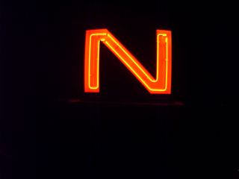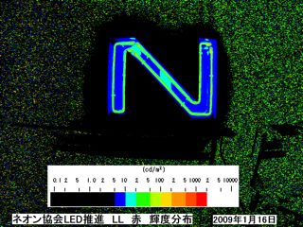
図 3 ネオン赤色L［NR1］ 実写 図 4 ネオン赤色L［NR1］ 輝度分布図
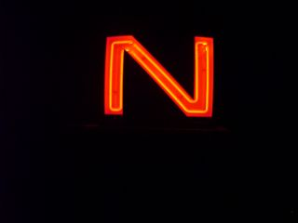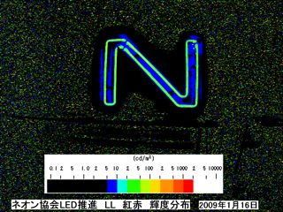
図 5 ネオン赤色ＣＲＤ［NR2］ 実写 図 6 ネオン赤色ＣＲＤ［NR2］ 輝度分布図
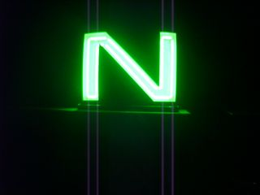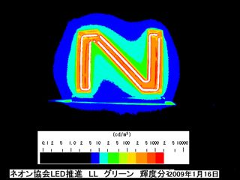
図 7 ネオン緑色LG［NG1］ 実写 図 8 ネオン緑色LG［NG1］ 輝度分布図
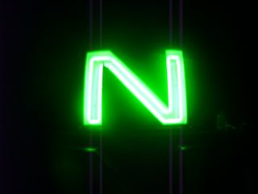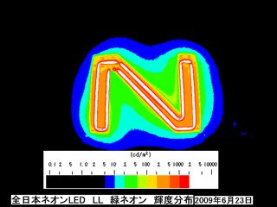
図 9 ネオン緑色CGLG［NG2］ 実写 図 10 ネオン緑色ＣＧＬＧ［NG2］ 輝度分布図

ネオン測定結果 青色・白色
実 写 輝度分布（赤色が輝度大・青色が小）
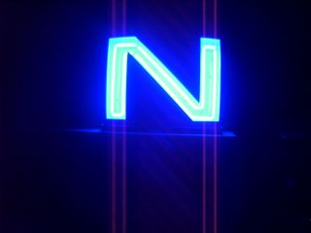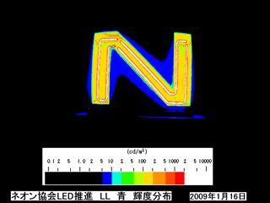
図 11 ネオン青色ＳＢ［NB1］ 実写 図 12 ネオン青色ＳＢ［NB1］ 輝度分布図
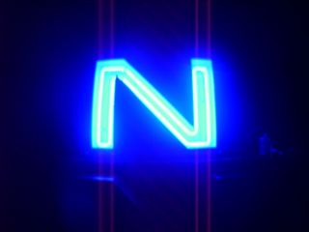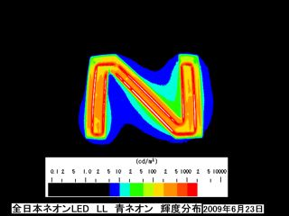
図 13 ネオン青色CBLB［NB2］ 実写 図 14 ネオン青色CBLB［NB2］ 輝度分布図
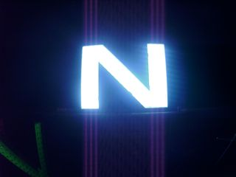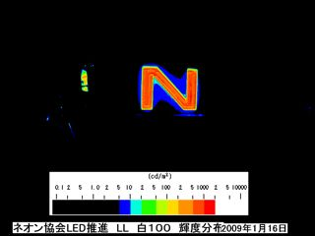
図 15 ネオン白色FD［NW1］ 実写 図 16 ネオン白色FD［NW1］ 輝度分布図
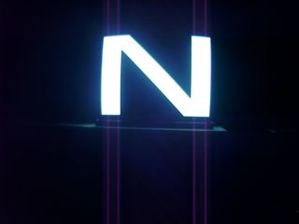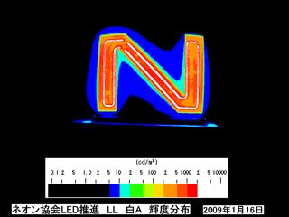
図 17 ネオン白色FD［NW2］ 実写 図 18 ネオン白色FD［NW2］ 輝度分布図

ＬＥＤ測定結果
実 写 輝度分布（赤色が輝度大・青色が小）
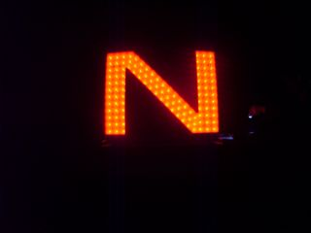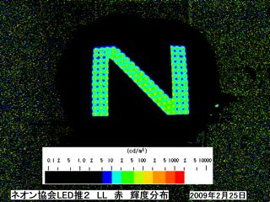
図 19 ＬＥＤ赤色［ＬＲ］ 実写 図 20 ＬＥＤ赤色［ＬＲ］ 輝度分布図
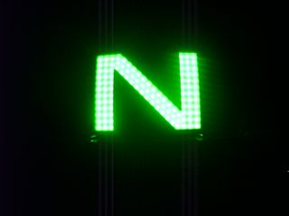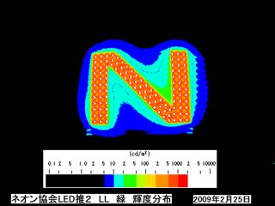
図 21 ＬＥＤ緑色［ＬG］ 実写 図 22 ＬＥＤ緑色［ＬG］ 輝度分布図
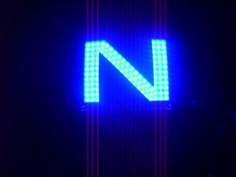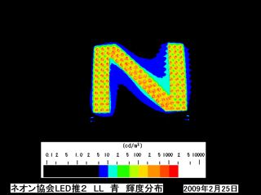
図 23 ＬＥＤ青色［ＬB］ 実写 図 24 ＬＥＤ青色［ＬB］ 輝度分布図

物理測定結果の分析
表 7 消費電力
光源 | 代表データ | 記号 | 名称 |  | 消費電力(W)
ネオン | ◎ | NR1-a |  | 赤色(L) | 52.7
ネオン | 13.0℃ | NR1-a |  | 赤色(L) | 52.9
ネオン | ◎ | NR1-b |  | 赤色(L) | 62.6
ネオン | ◎ | NR2-a |  | 赤色(CRD) | 52.4
ＬＥＤ | ◎ | LR |  | 赤色LED | 18.8
ＬＥＤ | 12.5℃ | LR |  | 赤色LED | 18.7
ネオン | 17.0℃ | NG1-a |  | 緑色(LG) | 40.2
ネオン | ◎ | NG2-a |  | 緑色(CGLG) | 41.9
ＬＥＤ | ◎ | LG |  | 緑色LED | 23.0
ＬＥＤ | 24.5℃ | LG |  | 緑色LED | 23.2
ネオン | 17.0℃ | NB1-a |  | 青色(SB) | 39.8
ネオン | ◎ | NB2-a |  | 青色(CBLB) | 40.5
ＬＥＤ | ◎ | LB |  | 青色LED | 29.9
ＬＥＤ | 12.5℃ | LB |  | 青色LED | 29.3
ＬＥＤ | 24.5℃ | LB |  | 青色LED | 29.5
表 8 平均輝度
光源 | 代表データ | 記号 | 名称 |  | 平均輝度(cd/㎡)
ネオン | ◎ | NR1-a |  | 赤色(L) | 128.9
ネオン | 13.0℃ | NR1-a |  | 赤色(L) | 130.8
ネオン | ◎ | NR1-b |  | 赤色(L) | 138.0
ネオン | ◎ | NR2-a |  | 赤色(CRD) | 95.1
ＬＥＤ | ◎ | LR |  | 赤色LED | 286.9
ＬＥＤ | 12.5℃ | LR |  | 赤色LED | 295.6
ネオン | 17.0℃ | NG1-a |  | 緑色(LG) | 862.6
ネオン | ◎ | NG2-a |  | 緑色(CGLG) | 597.4
ＬＥＤ | ◎ | LG |  | 緑色LED | 373.2
ＬＥＤ | 24.5℃ | LG |  | 緑色LED | 386.5
ネオン | 17.0℃ | NB1-a |  | 青色(SB) | 264.8
ネオン | ◎ | NB2-a |  | 青色(CBLB) | 102.2
ＬＥＤ | ◎ | LB |  | 青色LED | 76.8
ＬＥＤ | 12.5℃ | LB |  | 青色LED | 71.8
ＬＥＤ | 24.5℃ | LB |  | 青色LED | 76.0
※代表データ◎以外は、測定時気温を示す。
表 9 輝度／電力
光源 | 代表データ | 記号 | 名称 |  | 輝度/電力(cd/㎡/W)
ネオン | ◎ | NR1-a |  | 赤色(L) | 2.45
ネオン | 13.0℃ | NR1-a |  | 赤色(L) | 2.47
ネオン | ◎ | NR1-b |  | 赤色(L) | 2.20
ネオン | ◎ | NR2-a |  | 赤色(CRD) | 1.81
ＬＥＤ | ◎ | LR |  | 赤色LED | 15.26
ＬＥＤ | 12.5℃ | LR |  | 赤色LED | 15.81
ネオン | 17.0℃ | NG1-a |  | 緑色(LG) | 21.46
ネオン | ◎ | NG2-a |  | 緑色(CGLG) | 14.26
ＬＥＤ | ◎ | LG |  | 緑色LED | 16.23
ＬＥＤ | 24.5℃ | LG |  | 緑色LED | 16.66
ネオン | 17.0℃ | NB1-a |  | 青色(SB) | 6.65
ネオン | ◎ | NB2-a |  | 青色(CBLB) | 2.52
ＬＥＤ | ◎ | LB |  | 青色LED | 2.57
ＬＥＤ | 12.5℃ | LB |  | 青色LED | 2.45
ＬＥＤ | 24.5℃ | LB |  | 青色LED | 2.58
※代表データ◎以外は、測定時気温を示す。

図 25 平均輝度・消費電力・輝度／電力 ［赤色］

図 26 平均輝度・消費電力・輝度／電力 ［緑色］

図 27 平均輝度・消費電力・輝度／電力 ［青色］
※平均輝度・消費電力・輝度／電力の各種別ごとに傾向を見るため、対数グラフとした。

ネオンとＬＥＤの省エネ性の比較について
カラー光源について、平均輝度・消費電力・輝度/電力を一覧にしたものを表10に示す。輝度／電力は、１Ｗ当りの盤面の明るさで、輝度・消費電力どちらかを全く同一にはできないため、同じ土俵で省エネ性を比較できるようにしたものである。
表 10 消費電力・平均輝度・輝度/電力一覧（カラー）
カラー |  | 種別・名称 | 記号 | 平均輝度  (cd/㎡) | LEDを100とした場合の比率(%) | 消費電力  (W) | LEDを100とした場合の比率(%) | 輝度/電力(cd/㎡/W) | LEDを100とした場合の比率(%)
 | 赤 | LED_R | LR | 286.9 | 100.0% | 18.8 | 100.0% | 15.26 | 100.0%
 | 赤 | ﾈｵﾝ_L  ｲﾝﾊﾞｰﾀ9kV | NR1-a | 128.9 | 44.9% | 52.7 | 280.3% | 2.45 | 16.0%
 | 赤 | ﾈｵﾝ_CRD  ｲﾝﾊﾞｰﾀ9kV | NR2-a | 95.1 | 33.1% | 52.4 | 278.7% | 1.81 | 11.9%
 | 赤 | ﾈｵﾝ_L  ﾘｰｹｰｼﾞ6kV | NR1-b | 138.0 | 48.1% | 62.6 | 333.0% | 2.20 | 14.4%
 | 緑 | LED_G | LG | 373.2 | 100.0% | 23.0 | 100.0% | 16.23 | 100.0%
 | 緑 | ﾈｵﾝ_CGLG  ｲﾝﾊﾞｰﾀ9kV | NG2-a | 597.4 | 160.1% | 41.9 | 182.2% | 14.26 | 87.9%
 | 緑 | ﾈｵﾝ_LG  ｲﾝﾊﾞｰﾀ9kV | NG1-a | 862.6 | 231.1% | 40.2 | 174.8% | 21.46 | 132.2%
 | 青 | LED_B | LB | 76.8 | 100.0% | 29.9 | 100.0% | 2.57 | 100.0%
 | 青 | ﾈｵﾝ_CBLB  ｲﾝﾊﾞｰﾀ9kV | NB2-a | 102.2 | 133.1% | 40.5 | 135.5% | 2.52 | 98.2%
 | 青 | ﾈｵﾝ_SB  ｲﾝﾊﾞｰﾀ9kV | NB1-a | 264.8 | 344.8% | 39.8 | 133.1% | 6.65 | 259.0%
上表における赤い数字は、ネオンがＬＥＤを性能的に上回っている項目である。
赤色においては、ＬＥＤが明るく消費電力も少なく非常に高い省エネ性を示した。逆に緑色・青色では、ネオンはＬＥＤより消費電力は高いものの平均輝度は高く、色合わせをしたネオン(着色管NG2-a･NB2-a)においてはＬＥＤと大差ない省エネ性であり、蛍光管タイプのネオン（NG1-a･NB1-a）においてはＬＥＤを上回る省エネ性を示した。
表ではイメージが湧き難いため、横軸に消費電力、縦軸に輝度を取った散布図を図28に示す。
図 28 消費電力－平均輝度 散布図（カラー）

グラフ中の斜線は輝度／電力（ｃｄ／㎡）で、傾きが垂直に近づく程省エネ性が高い。具体的には、２０ｃｄ／㎡／Ｗのラインの上にあるネオン緑色LGの省エネ性が一番高く、２．５ｃｄ／㎡／Ｗのラインの下にあるネオン赤色CRDの省エネ性が一番低いことが読み取れる。
明るさや消費電力が異なっても、省エネ性の指標を分かりやすく示したのがこの散布図である。

１９年度追加実験

白色（ネオンＦＤ管及びＬＥＤ）の測定結果

白色ネオンＦＤ管の測定結果
表 11 試作ネオン看板の測定結果 ＡＣ１００Ｖ全データ（白色ネオン）
代表データ | ◎ | 低温下測定 | ◎ | 低温下測定 | ◎ | 低温下測定
記号 | NW1-a | NW1-a | NW1-b | NW1-b | NW2-a | NW2-a
気温（℃） | 17.0 | 13.0 | 17.0 | 13.0 | 17.0 | 13.0
名称 | 白色FD  (A社) | 白色FD  (A社) | 白色FD  (A社) | 白色FD  (A社) | 白色FD  (B社) | 白色FD  (B社)
トランス種別 | ｲﾝﾊﾞｰﾀ9kV | ｲﾝﾊﾞｰﾀ9kV | ﾘｰｹｰｼﾞ6kV | ﾘｰｹｰｼﾞ6kV | ｲﾝﾊﾞｰﾀ9kV | ｲﾝﾊﾞｰﾀ9kV
電圧(V) | 100.0 | 100.1 | 100.0 | 100.0 | 100.0 | 100.1
電流(A) | 0.4110 | 0.4085 | 0.6360 | 0.5617 | 0.4120 | 0.4093
消費電力(W) | 40.7 | 40.2 | 53.8 | 49.7 | 40.6 | 40.4
力率 | 0.990 | 0.983 | 0.846 | 0.885 | 0.985 | 0.986
色温度(K) | 6,490 | ー | 6,710 | ー | 6,810 | ー
輝度①(cd/㎡） | 942.0 | 691.4 | 977.0 | 666.1 | 848.0 | 646.0
輝度②(cd/㎡） | 853.0 | 613.8 | 862.0 | 623.8 | 794.0 | 645.0
輝度③(cd/㎡） | 768.0 | 669.6 | 800.0 | 621.1 | 845.0 | 629.0
輝度④(cd/㎡） | 1,141.0 | 838.6 | 1,126.0 | 831.8 | 1,062.0 | 810.0
輝度⑤(cd/㎡） | 1,217.0 | 877.0 | 1,223.0 | 823.9 | 1,129.0 | 848.0
輝度⑥(cd/㎡） | 1,160.0 | 823.8 | 1,164.0 | 781.6 | 1,025.0 | 769.0
輝度⑦(cd/㎡） | 691.0 | 603.4 | 837.0 | 597.5 | 741.0 | 565.0
輝度⑧(cd/㎡） | 773.0 | 628.4 | 755.0 | 616.5 | 717.0 | 645.0
輝度⑨(cd/㎡） | 763.0 | 640.7 | 759.0 | 662.2 | 721.0 | 604.0
平均輝度  (cd/㎡) | 923.1 | 709.6 | 944.8 | 691.6 | 875.8 | 684.6
輝度/電力  (cd/㎡/W) | 22.68 | 17.65 | 17.56 | 13.92 | 21.57 | 16.94

白色ＬＥＤの測定結果
表 12 試作ＬＥＤ看板の測定結果 （白色ＬＥＤ）
代表データ | ◎
記号 | LW
気温（℃） | 19.0
名称 | 白色LED
１ユニット粒数 | 28
ユニット数 | 4
実装粒数 | 112
表示面粒数 | 111
電圧(V) | 100.0
電流(A) | 0.2920
消費電力(W) | 27.7
力率 | 0.949
色温度(K) | 6,340
輝度①(cd/㎡） | 1,163.0
輝度②(cd/㎡） | 1,098.0
輝度③(cd/㎡） | 1,105.0
輝度④(cd/㎡） | 1,318.0
輝度⑤(cd/㎡） | 1,258.0
輝度⑥(cd/㎡） | 1,258.0
輝度⑦(cd/㎡） | 1,108.0
輝度⑧(cd/㎡） | 1,030.0
輝度⑨(cd/㎡） | 1,077.0
平均輝度(cd/㎡) | 1,157.2
輝度/電力(cd/㎡/W) | 41.78

電源電圧変動特性の測定結果と分析

赤色ネオン管（Ｌⓝ）の電源電圧変動特性
表 13 赤色ネオン管（Ｌ） 電圧変動特性 リーケージ6ｋV
項目
項目 | 赤色（Ｌ）
項目 | ﾘｰｹｰｼﾞ6kV
電圧(V) | 94.0 | 96.0 | 98.0 | 100.0 | 102.0 | 104.0 | 106.0
電流(A) | 0.6120 | 0.6260 | 0.6410 | 0.6560 | 0.6740 | 0.6950 | 0.7150
消費電力(W) | 56.0 | 58.2 | 60.6 | 62.6 | 65.0 | 67.5 | 70.1
力率 | 0.973 | 0.968 | 0.965 | 0.954 | 0.945 | 0.934 | 0.925
主波長(nm) | 622 | 618 | 619 | 616 | 616 | 616 | 616
輝度①(cd/㎡） | 133.0 | 141.0 | 147.0 | 152.0 | 156.0 | 164.0 | 169.0
輝度②(cd/㎡） | 100.0 | 104.0 | 109.0 | 112.0 | 116.0 | 120.0 | 124.0
輝度③(cd/㎡） | 117.0 | 122.0 | 126.0 | 127.0 | 138.0 | 142.0 | 149.0
輝度④(cd/㎡） | 137.0 | 142.0 | 148.0 | 153.0 | 161.0 | 168.0 | 166.0
輝度⑤(cd/㎡） | 136.0 | 141.0 | 146.0 | 156.0 | 163.0 | 171.0 | 174.0
輝度⑥(cd/㎡） | 132.0 | 140.0 | 141.0 | 150.0 | 152.0 | 162.0 | 166.0
輝度⑦(cd/㎡） | 102.0 | 123.0 | 120.0 | 127.0 | 131.0 | 139.0 | 143.0
輝度⑧(cd/㎡） | 98.0 | 100.0 | 105.0 | 108.0 | 111.0 | 114.0 | 118.0
輝度⑨(cd/㎡） | 132.0 | 143.0 | 136.0 | 157.0 | 162.0 | 177.0 | 179.0
平均輝度(cd/㎡) | 120.8 | 128.4 | 130.9 | 138.0 | 143.3 | 150.8 | 154.2
輝度/電力(cd/㎡/W) | 2.16 | 2.21 | 2.16 | 2.20 | 2.21 | 2.23 | 2.20

表 14 赤色ネオン管（Ｌ） 電圧変動特性 インバータ9ｋV
項目
項目 | 赤色（Ｌ）
項目 | ｲﾝﾊﾞｰﾀ9kV
電圧(V) | 94.0 | 96.0 | 98.0 | 100.0 | 102.0 | 104.0 | 106.0
電流(A) | 0.5300 | 0.5340 | 0.5360 | 0.5380 | 0.5400 | 0.5420 | 0.5440
消費電力(W) | 48.8 | 50.3 | 51.5 | 52.7 | 54.1 | 55.3 | 56.7
力率 | 0.980 | 0.981 | 0.980 | 0.980 | 0.982 | 0.981 | 0.983
主波長(nm) | 620 | 620 | 621 | 621 | 620 | 616 | 623
輝度①(cd/㎡） | 124.0 | 128.0 | 133.0 | 133.0 | 142.0 | 144.0 | 153.0
輝度②(cd/㎡） | 93.5 | 97.0 | 100.0 | 104.0 | 108.0 | 111.0 | 114.0
輝度③(cd/㎡） | 108.0 | 116.0 | 113.0 | 124.0 | 121.0 | 121.0 | 132.0
輝度④(cd/㎡） | 130.0 | 134.0 | 141.0 | 143.0 | 165.0 | 152.0 | 169.0
輝度⑤(cd/㎡） | 129.0 | 133.0 | 139.0 | 146.0 | 153.0 | 154.0 | 157.0
輝度⑥(cd/㎡） | 123.0 | 127.0 | 139.0 | 141.0 | 146.0 | 146.0 | 155.0
輝度⑦(cd/㎡） | 106.0 | 112.0 | 114.0 | 118.0 | 124.0 | 120.4 | 122.0
輝度⑧(cd/㎡） | 92.2 | 96.7 | 100.0 | 103.0 | 106.0 | 109.4 | 112.0
輝度⑨(cd/㎡） | 132.0 | 146.0 | 149.0 | 148.0 | 142.0 | 156.0 | 151.0
平均輝度(cd/㎡) | 115.3 | 121.1 | 125.3 | 128.9 | 134.1 | 134.9 | 140.6
輝度/電力(cd/㎡/W) | 2.36 | 2.41 | 2.43 | 2.45 | 2.48 | 2.44 | 2.48
図 29 ネオントランス種別 電圧－電流 図 30 ネオントランス種別 電圧－電力
図 31 ネオントランス種別 電圧－力率 図 32 ネオントランス種別 電圧－平均輝度
図 33 ネオントランス種別 電圧－平均輝度／電力 図 34 ネオントランス種別 電圧－主波長

青色・赤色ＬＥＤ電源電圧変動特性
表 15 青色ＬＥＤ 電圧変動特性 電圧順
項目
項目 | 青色ＬＥＤ
項目 | 表示面111粒（実装120粒）
電圧(V) | 94.0 | 96.0 | 98.0 | 100.2 | 102.0 | 104.0 | 106.0
電流(A) | 0.3070 | 0.3080 | 0.3090 | 0.3100 | 0.3110 | 0.3120 | 0.3130
消費電力(W) | 27.6 | 28.4 | 29.2 | 29.9 | 30.5 | 31.4 | 32.0
力率 | 0.956 | 0.960 | 0.964 | 0.963 | 0.961 | 0.968 | 0.964
主波長（ｎｍ） | 464 | 464 | 465 | 465 | 465 | 464 | 464
輝度①(cd/㎡） | 66.7 | 69.8 | 67.0 | 70.3 | 71.3 | 68.4 | 70.9
輝度②(cd/㎡） | 63.7 | 65.2 | 69.0 | 67.8 | 67.2 | 67.6 | 68.2
輝度③(cd/㎡） | 68.9 | 70.1 | 71.0 | 71.9 | 72.9 | 74.0 | 75.3
輝度④(cd/㎡） | 86.5 | 88.9 | 91.5 | 97.4 | 91.9 | 93.9 | 93.9
輝度⑤(cd/㎡） | 86.4 | 87.7 | 88.9 | 90.0 | 90.7 | 91.9 | 93.0
輝度⑥(cd/㎡） | 89.8 | 90.6 | 88.9 | 92.4 | 94.5 | 94.8 | 102.4
輝度⑦(cd/㎡） | 61.5 | 62.5 | 63.1 | 64.0 | 65.2 | 65.0 | 65.8
輝度⑧(cd/㎡） | 63.3 | 65.6 | 64.7 | 67.6 | 65.4 | 69.5 | 68.3
輝度⑨(cd/㎡） | 68.6 | 69.7 | 70.3 | 70.2 | 71.3 | 72.4 | 73.5
平均輝度(cd/㎡) | 72.8 | 74.5 | 74.9 | 76.8 | 76.7 | 77.5 | 79.0
輝度/電力(cd/㎡/W) | 2.64 | 2.62 | 2.57 | 2.57 | 2.51 | 2.47 | 2.47

表 16 赤色ＬＥＤ 電圧変動特性 電圧順
項目
項目 | 赤色ＬＥＤ
項目 | 表示面111粒（実装114粒）
電圧(V) | 94.0 | 96.0 | 98.0 | 100.0 | 102.0 | 104.0 | 106.0
電流(A) | 0.1990 | 0.1990 | 0.2000 | 0.1990 | 0.2000 | 0.2000 | 0.2000
消費電力(W) | 17.6 | 18.0 | 18.5 | 18.8 | 19.3 | 19.7 | 20.1
力率 | 0.941 | 0.942 | 0.944 | 0.943 | 0.946 | 0.947 | 0.948
主波長（ｎｍ） | 620 | 620 | 623 | 619 | 621 | 620 | 620
輝度①(cd/㎡） | 260.6 | 262.7 | 269.8 | 273.0 | 273.4 | 277.4 | 281.6
輝度②(cd/㎡） | 265.5 | 274.6 | 273.2 | 277.3 | 282.8 | 285.5 | 282.4
輝度③(cd/㎡） | 265.4 | 270.4 | 275.4 | 278.9 | 284.3 | 283.7 | 286.8
輝度④(cd/㎡） | 284.4 | 287.9 | 295.2 | 299.1 | 302.1 | 304.8 | 308.7
輝度⑤(cd/㎡） | 289.6 | 294.3 | 287.9 | 307.7 | 308.7 | 310.5 | 314.9
輝度⑥(cd/㎡） | 303.7 | 310.7 | 308.8 | 320.6 | 323.3 | 328.0 | 332.4
輝度⑦(cd/㎡） | 272.6 | 292.5 | 277.9 | 285.3 | 287.8 | 286.4 | 289.7
輝度⑧(cd/㎡） | 252.4 | 262.9 | 260.5 | 263.2 | 265.4 | 270.0 | 271.0
輝度⑨(cd/㎡） | 267.2 | 267.9 | 272.0 | 277.5 | 279.2 | 282.7 | 286.9
平均輝度(cd/㎡) | 273.5 | 280.4 | 280.1 | 287.0 | 289.7 | 292.1 | 294.9
輝度/電力(cd/㎡/W) | 15.54 | 15.58 | 15.14 | 15.27 | 15.01 | 14.83 | 14.67

図 35 青色・赤色LED 電圧－電流 図 36 青色・赤色LED 電圧－電力
図 37 青色・赤色LED 電圧－力率 図 38 青色・赤色LED 電圧－平均輝度
図 39 青色・赤色LED 電圧－平均輝度／電力 図 40 青色・赤色LED 電圧－主波長

白色ネオン管（ＦＤ）の電源電圧変動特性
表 17 白色ネオン管（ＦＤ） 電圧変動特性 リーケージ6kV
項目 | 白色（ＦＤ）Ａ社
項目 | ﾘｰｹｰｼﾞ6kV
電圧(V) | 94.0 | 96.0 | 98.0 | 100.0 | 102.0 | 104.0 | 106.0
電流(A) | 0.5710 | 0.5940 | 0.6150 | 0.6360 | 0.6560 | 0.6830 | 0.7120
消費電力(W) | 48.1 | 49.8 | 51.6 | 53.8 | 55.6 | 57.8 | 60.2
力率 | 0.896 | 0.873 | 0.856 | 0.846 | 0.831 | 0.814 | 0.798
色温度(K) | 6,540 | 6,590 | 6,590 | 6,580 | 6,580 | 6,560 | 6,530
輝度①(cd/㎡） | 888.0 | 920.0 | 951.0 | 977.0 | 1,004.0 | 1,017.0 | 1,081.0
輝度②(cd/㎡） | 806.0 | 822.0 | 854.0 | 862.0 | 898.0 | 931.0 | 959.0
輝度③(cd/㎡） | 741.0 | 728.0 | 829.0 | 800.0 | 826.0 | 839.0 | 900.0
輝度④(cd/㎡） | 1,071.0 | 1,098.0 | 1,097.0 | 1,126.0 | 1,202.0 | 1,238.0 | 1,287.0
輝度⑤(cd/㎡） | 1,128.0 | 1,178.0 | 1,192.0 | 1,223.0 | 1,278.0 | 1,318.0 | 1,366.0
輝度⑥(cd/㎡） | 1,085.0 | 1,116.0 | 1,149.0 | 1,164.0 | 1,195.0 | 1,251.0 | 1,298.0
輝度⑦(cd/㎡） | 755.0 | 803.0 | 815.0 | 837.0 | 859.0 | 845.0 | 898.0
輝度⑧(cd/㎡） | 704.0 | 724.0 | 747.0 | 755.0 | 793.0 | 813.0 | 850.0
輝度⑨(cd/㎡） | 716.0 | 716.0 | 743.0 | 759.0 | 820.0 | 807.0 | 860.0
平均輝度(cd/㎡) | 877.1 | 900.6 | 930.8 | 944.8 | 986.1 | 1,006.6 | 1,055.4
輝度/電力(cd/㎡/W) | 18.23 | 18.08 | 18.04 | 17.56 | 17.74 | 17.42 | 17.53

表 18 白色ネオン管（ＦＤ） 電圧変動特性 インバータ9kV
項目 | 白色（ＦＤ）Ａ社
項目 | ｲﾝﾊﾞｰﾀ9kV
電圧(V) | 94.0 | 96.0 | 98.0 | 100.0 | 102.0 | 104.0 | 106.0
電流(A) | 0.4090 | 0.4110 | 0.4110 | 0.4110 | 0.4110 | 0.4110 | 0.4110
消費電力(W) | 37.9 | 38.9 | 39.7 | 40.7 | 41.3 | 42.2 | 43.0
力率 | 0.986 | 0.986 | 0.986 | 0.990 | 0.985 | 0.987 | 0.987
色温度(K) | 6,390 | 6,350 | 6,350 | 6,340 | 6,450 | 6,450 | 6,480
輝度①(cd/㎡） | 876.0 | 845.0 | 928.0 | 942.0 | 954.0 | 986.0 | 1,019.0
輝度②(cd/㎡） | 799.0 | 815.0 | 840.0 | 853.0 | 874.0 | 902.0 | 914.0
輝度③(cd/㎡） | 768.0 | 801.0 | 768.0 | 768.0 | 788.0 | 837.0 | 862.0
輝度④(cd/㎡） | 1,036.0 | 1,065.0 | 1,108.0 | 1,141.0 | 1,159.0 | 1,201.0 | 1,214.0
輝度⑤(cd/㎡） | 1,151.0 | 1,160.0 | 1,204.0 | 1,217.0 | 1,235.0 | 1,261.0 | 1,322.0
輝度⑥(cd/㎡） | 1,091.0 | 1,108.0 | 1,137.0 | 1,160.0 | 1,173.0 | 1,210.0 | 1,240.0
輝度⑦(cd/㎡） | 594.0 | 730.0 | 650.0 | 691.0 | 824.0 | 824.0 | 882.0
輝度⑧(cd/㎡） | 722.0 | 739.0 | 756.0 | 773.0 | 786.0 | 786.0 | 825.0
輝度⑨(cd/㎡） | 717.0 | 757.0 | 771.0 | 763.0 | 793.0 | 831.0 | 830.0
平均輝度(cd/㎡) | 861.6 | 891.1 | 906.9 | 923.1 | 954.0 | 982.0 | 1,012.0
輝度/電力(cd/㎡/W) | 22.73 | 22.91 | 22.84 | 22.68 | 23.1 | 23.27 | 23.53
図 41 ネオントランス種別 電圧－電流 図 42 ネオントランス種別 電圧－電力
図 43 ネオントランス種別 電圧－力率 図 44 ネオントランス種別 電圧－平均輝度
図 45 ネオントランス種別 電圧－平均輝度／電力 図 46 ネオントランス種別 電圧－色温度

結果の考察
この測定の目的は、昨年度の視認性確認実験時にネオンの明るさが低下していたため、その要因が電源電圧の低下によるものか、温度低下によるものかを明らかにするため、低温下測定と合わせ実施したものである。
①ネオン
リーケージトランスはインバータ式より電圧変動による電流・消費電力の変化がかなり大きい傾向が見受けられた。インバータ式は基本的に定電流入力特性があり、電圧変動に対する電流値の変化が殆どなく、明るさの変化も少なかった。また、リーケージトランスは、電圧が高くなると力率が低下し、より電流値が増大する傾向が見受けられた。明るさは、電源電圧にほぼ比例して変動しており、電圧が低下すると明るさも低下する。
色度・ピーク波長の電圧による変化は誤差の範囲で、殆ど無いと思われる。
②ＬＥＤ
ＬＥＤの電圧変動特性は、ネオンのインバータ式とほぼ同様で、定電流入力特性があり電流値の変化は殆どなく、明るさの変化も緩やかであった。赤色ＬＥＤと青色ＬＥＤでは、青色の方が電圧変動による各データの変動が若干少ない傾向であったが、測定誤差の範囲であると思われる。
色度・ピーク波長の電圧による変化はネオン同様、誤差の範囲で殆ど無いと思われる。
③まとめ
電源電圧変動における特性の変化は入力電流・電力の変化に対する明るさの変化のみで、主波長・色温度の光源固有数字の変化は殆ど見受けられなかった。今回の測定の主目的であった、ネオンリーケージトランスとインバータ式では、特性に大きな違いがあることが分かった。すなわちリーケージ式では電圧変動に対し入力電流・電力とも大きく変動し、明るさの変化も大きく、力率の変化もあったため、特に電圧が高くなると入力電流が増大し、輝度／電力すなわち効率も低下する傾向であることが分かった。一方、インバータ式では電子回路構成で電圧変動に対し電流がほぼ変化しないため、電力・明るさの変化も少なめで、特筆すべきは電圧が上昇すると若干効率も向上する傾向が見受けられた。ＬＥＤもインバータ式と同様の傾向であり、近年の機器は電圧変動の影響を受けにくい設計となっていることが分かる。昨年度の視認性確認実験では、室内測定時の電圧が１０３Ｖに対し電圧が９４Ｖとかなり低下していたため、本年の測定値を当てはめるとネオンの明るさは約１５％程度低下していたと思われる。

低温下（温度変化特性）測定結果と分析

ネオン管の温度変化特性
表 19 ネオン管 温度変化特性
代表ﾃﾞｰﾀ | 低温下測定 | ◎ | 低温下測定 | ◎ | 低温下測定 | ◎ | 低温下測定 | ◎
記号 | NR1-a | NR1-a | NW1-a | NW1-a | NW1-b | NW1-b | NW2-a | NW2-a
気温（℃） | 13.0 | 17.0 | 13.0 | 17.0 | 13.0 | 17.0 | 13.0 | 17.0
名称
名称 | 赤色(L) | 赤色(L) | 白色FD  (A社) | 白色FD  (A社) | 白色FD  (A社) | 白色FD  (A社) | 白色FD  (B社) | 白色FD  (B社)
ﾄﾗﾝｽ種別 | ｲﾝﾊﾞｰﾀ9kV | ｲﾝﾊﾞｰﾀ9kV | ｲﾝﾊﾞｰﾀ9kV | ｲﾝﾊﾞｰﾀ9kV | ﾘｰｹｰｼﾞ6kV | ﾘｰｹｰｼﾞ6kV | ｲﾝﾊﾞｰﾀ9kV | ｲﾝﾊﾞｰﾀ9kV
電圧(V) | 100.0 | 100.0 | 100.1 | 100.0 | 100.0 | 100.0 | 100.1 | 100.0
電流(A) | 0.5379 | 0.5380 | 0.4085 | 0.4110 | 0.5617 | 0.6360 | 0.4093 | 0.4120
消費電力  (W) | 52.9 | 52.7 | 40.2 | 40.7 | 49.7 | 53.8 | 40.4 | 40.6
力率 | 0.983 | 0.980 | 0.983 | 0.990 | 0.885 | 0.846 | 0.986 | 0.985
輝度①  (cd/㎡） | 134.0 | 133.0 | 691.4 | 942.0 | 666.1 | 977.0 | 646.0 | 848.0
輝度②  (cd/㎡） | 109.7 | 104.0 | 613.8 | 853.0 | 623.8 | 862.0 | 645.0 | 794.0
輝度③  (cd/㎡） | 118.3 | 124.0 | 669.6 | 768.0 | 621.1 | 800.0 | 629.0 | 845.0
輝度④  (cd/㎡） | 151.7 | 143.0 | 838.6 | 1,141.0 | 831.8 | 1,126.0 | 810.0 | 1,062.0
輝度⑤  (cd/㎡） | 141.9 | 146.0 | 877.0 | 1,217.0 | 823.9 | 1,223.0 | 848.0 | 1,129.0
輝度⑥  (cd/㎡） | 139.0 | 141.0 | 823.8 | 1,160.0 | 781.6 | 1,164.0 | 769.0 | 1,025.0
輝度⑦  (cd/㎡） | 111.0 | 118.0 | 603.4 | 691.0 | 597.5 | 837.0 | 565.0 | 741.0
輝度⑧  (cd/㎡） | 113.7 | 103.0 | 628.4 | 773.0 | 616.5 | 755.0 | 645.0 | 717.0
輝度⑨  (cd/㎡） | 157.9 | 148.0 | 640.7 | 763.0 | 662.2 | 759.0 | 604.0 | 721.0
平均輝度  (cd/㎡) | 130.8 | 128.9 | 709.6 | 923.1 | 691.6 | 944.8 | 684.6 | 875.8
輝度/電力  (cd/㎡/W) | 2.47 | 2.45 | 17.65 | 22.68 | 13.92 | 17.56 | 16.94 | 21.57
ネオン管の温度変化特性 ［消費電力］
図 47 赤色ネオン（L） 図 48 白色FD（ｲﾝﾊﾞｰﾀ） 図 49 白色FD（ﾘｰｹｰｼﾞ） 図 50 白色FD（B社）

ネオン管の温度変化特性 ［平均輝度］
図 51 赤色ネオン（L） 図 52 白色FD（ｲﾝﾊﾞｰﾀ） 図 53 白色FD（ﾘｰｹｰｼﾞ） 図 54 白色FD（B社）

ネオン管の温度変化特性 ［輝度／電力］
図 55 赤色ネオン（L） 図 56 白色FD（ｲﾝﾊﾞｰﾀ） 図 57 白色FD（ﾘｰｹｰｼﾞ） 図 58 白色FD（B社）

ＬＥＤの温度変化特性
表 20 ＬＥＤ 温度変化特性
代表データ | 低温下測定 | ◎ | ◎ | 追加参考 | 低温下測定 | ◎ | 追加参考
記号 | LR | LR | LG | LG | LB | LB | LB
気温（℃） | 12.5 | 19.0 | 19.0 | 24.5 | 12.5 | 19.0 | 24.5
名称
名称 | 赤色  （薄赤色） | 赤色  （薄赤色） | 緑色  （薄緑色） | 緑色  （薄緑色） | 青色  （薄青色） | 青色  （薄青色） | 青色  （薄青色）
１ユニット粒数 | 38 | 38 | 28 | 28 | 24 | 24 | 24
ユニット数 | 3 | 3 | 4 | 4 | 5 | 5 | 5
実装粒数 | 114 | 114 | 112 | 112 | 120 | 120 | 120
表示面粒数 | 111 | 111 | 111 | 111 | 111 | 111 | 111
電圧(V) | 100.1 | 100.0 | 100.0 | 100.0 | 100.1 | 100.2 | 100.0
電流(A) | 0.1975 | 0.1990 | 0.2430 | 0.2440 | 0.3030 | 0.3100 | 0.3060
消費電力(W) | 18.7 | 18.8 | 23.0 | 23.2 | 29.3 | 29.9 | 29.5
力率 | 0.946 | 0.945 | 0.947 | 0.951 | 0.966 | 0.963 | 0.964
輝度①  (cd/㎡） | 276.3 | 273.0 | 360.5 | 380.0 | 66.5 | 70.3 | 68.2
輝度②  (cd/㎡） | 283.0 | 277.0 | 337.3 | 346.5 | 67.8 | 67.8 | 66.5
輝度③  (cd/㎡） | 287.1 | 278.9 | 358.4 | 362.7 | 68.9 | 71.9 | 65.3
輝度④  (cd/㎡） | 312.1 | 299.1 | 387.7 | 410.0 | 81.6 | 97.4 | 90.3
輝度⑤  (cd/㎡） | 325.2 | 307.7 | 406.5 | 413.1 | 86.4 | 90.0 | 82.1
輝度⑥  (cd/㎡） | 339.3 | 320.6 | 419.4 | 471.3 | 84.2 | 92.4 | 90.1
輝度⑦  (cd/㎡） | 285.6 | 285.3 | 358.6 | 364.6 | 62.1 | 64.0 | 68.2
輝度⑧  (cd/㎡） | 267.9 | 263.2 | 356.2 | 352.1 | 63.8 | 67.6 | 74.6
輝度⑨  (cd/㎡） | 284.1 | 277.5 | 374.3 | 378.2 | 65.2 | 70.2 | 78.4
平均輝度  (cd/㎡) | 295.6 | 286.9 | 373.2 | 386.5 | 71.8 | 76.8 | 76.0
輝度/電力  (cd/㎡/W) | 15.81 | 15.26 | 16.23 | 16.66 | 2.45 | 2.57 | 2.58
ＬＥＤの温度変化特性 ［消費電力］
図 59 赤色ＬＥＤ 図 60 緑色ＬＥＤ 図 61 青色ＬＥＤ

ＬＥＤの温度変化特性 ［平均輝度］
図 62 赤色ＬＥＤ 図 63 緑色ＬＥＤ 図 64 青色ＬＥＤ

ＬＥＤの温度変化特性 ［輝度／電力］
図 65 赤色ＬＥＤ 図 66 緑色ＬＥＤ 図 67 青色ＬＥＤ

結果の考察
温度ｎ数が少なく、また温度変化量が約４℃と小さいため、あくまでも参考データとして頂きたい。
得られた結果を分析すると、まずＬＥＤについては温度変化による影響は殆ど見受けられない結果となった。ＬＥＤも若干温度による明るさの変化があるが、非常に小さく、ネオン等の放電灯と異なり低温の方が明るくなる特性がある。
ネオンについては白色（アルゴンガス）についてわずか５℃の低下で明るさが12～20%程度低下する結果となったが、赤色（ネオンガス）では大差がない結果となった。これはアルゴンガス特有の、低温域での活性の低下現象のためであると推測される（蛍光灯と同様）。
ネオンのトランス別の変化においては、インバータ式では消費電力は殆ど変化せず明るさだけ変化したが、リーケージ式では消費電力・明るさ共変化した。

１９年度追加実験結果のまとめ
測定結果より、電圧変動・温度変化による特性の変化が大きいものと、小さいもの、殆ど無いものが明らかになった。昨年の視認性確認実験時では、気温は１７℃と室温に対し４℃程度の低下であったが、風が強くネオン管の周囲温度が上がりにくかったこと、及び電圧低下が６Ｖとかなり大きく、相乗効果で大きく明るさが低下したと推測される。
表 21 昨年度視認性確認実験時の特性の変化
看板番号 |  | ① | ② | ③ | ④ | ⑤ | ⑥ | ⑦ | ⑧ | ⑨ | ⑩ | ⑪ | ⑫ | ⑬
種別 |  | 大型BOX 800×700 |  |  |  | 中型Ｎ文字 800×600 |  |  |  |  | 小型Ｎ文字 400×300
形状・配列
名 称 |  | 露出  ﾈｵﾝ | ﾊﾟﾈﾙ  ﾈｵﾝ | 露出  LED | ﾊﾟﾈﾙ  LED | 露出  ﾈｵﾝ | 露出  LED | ﾊﾟﾈﾙ  ﾈｵﾝ | ﾊﾟﾈﾙ  LED | ﾊﾟﾈﾙ  LED | 露出  ﾈｵﾝ | 露出  LED | ﾊﾟﾈﾙ  LED | ﾊﾟﾈﾙ  ﾈｵﾝ
光 源 |  | 白色  ﾈｵﾝ  ED管 | 白色  ﾈｵﾝ  ED管 | 松下  W配光型 | 光波  ｼｬｲﾆﾝｸﾞｱｲ | 白色  ﾈｵﾝ  ED管 | 松下  W配光型 | 白色  ﾈｵﾝ  ED管 | ﾀﾞｲｶﾝ  ｵﾘｼﾞﾅﾙ  （GE） | 光波  ｼｬｲﾆﾝｸﾞｱｲ | 白色  ﾈｵﾝ  ED管 | 松下  W配光型 | 光波  ｼｬｲﾆﾝｸﾞｱｲ | 白色  ﾈｵﾝ  ED管
ネオン長・LED粒数 |  | 12mの1/2  (約80P) | 12mの1/2  (約80P) | 195粒  (50P) | 195粒  (50P) | 3.76m | 111粒  (50P） | 3.76m | 92unit  (184粒) | 84粒 | 0.8m | 22粒 | 22粒 | 0.8m
パネル |  | － | t3.0  ｻﾝﾛｲﾄﾞ  ﾕﾆG390 | － | t3.0  三菱  ﾚｲﾖﾝ432 | － | － | t3.0  ｻﾝﾛｲﾄﾞ  ﾕﾆG390 | t3.0  三菱  ﾚｲﾖﾝ432 | t3.0  三菱  ﾚｲﾖﾝ432 | － | － | t3.0  三菱  ﾚｲﾖﾝ432 | t3.0  ｻﾝﾛｲﾄﾞ  ﾕﾆG390
輝度(cd/m2) | 測定点① | 869 | 751 | 1148 | 1028 | 888 | 1207 | 970 | 1089 | 724 | 1174 | 2030 | 531 | 506
輝度(cd/m2) | 測定点② | 661 | 759 | 1045 | 1000 | 923 | 1157 | 958 | 1141 | 821 | 1791 | 2078 | 813 | 537
輝度(cd/m2) | 測定点③ | 853 | 791 | 1140 | 1027 | 1341 | 1161 | 1141 | 971 | 853 | 1579 | 1815 | 674 | 575
輝度(cd/m2) | 測定点④ | 944 | 691 | 1105 | 669 | 1073 | 1139 | 1032 | 929 | 871 | 1370 | 1482 | 647 | 617
輝度(cd/m2) | 測定点⑤ | 745 | 689 | 1137 | 993 | 1034 | 1164 | 898 | 1044 | 813 | 1353 | 1911 | 633 | 483
輝度(cd/m2) | 平均 | 814.4 | 736.2 | 1115.0 | 943.4 | 1052.0 | 1166.0 | 999.8 | 1035.0 | 816.4 | 1453.0 | 1863.0 | 659.6 | 543.6
輝度(cd/m2) | 室内  測定値 | 1125.0 | 1090.0 | 1123.0 | 1035.0 | 1789.0 | 1182.0 | 1173.0 | 1018.0 | 790.7 | 1718.0 | 1549.0 | 721.6 | 689.1
輝度(cd/m2) | 増減（％） | ▲ 27.6 | ▲ 32.4 | ▲ 0.7 | ▲ 8.8 | ▲ 41.2 | ▲ 1.4 | ▲ 14.7 | 1.6 | 3.3 | ▲ 15.4 | 20.3 | ▲ 8.6 | ▲ 21.1

ネオン・ＬＥＤ試作看板の視認性確認実験概要

評価項目等

評価項目と評価
表 22 評価項目と評価
評価項目 | ポジティブ評価 | ネガティブ評価
１．明るさ | 明るい | 暗い
２．違和感 | 違和感を感じない | 違和感を感じる
３．好感度 | 好き | 嫌い

評価値
表 23 評価値
評価項目 | 評価 | 得点基準
１．明るさ | かなり明るく感じる | 5
１．明るさ | やや明るく感じる | 4
１．明るさ | どちらでもない | 3
１．明るさ | やや暗く感じる | 2
１．明るさ | かなり暗く感じる | 1
２．違和感 | かなり違和感は感じない | 5
２．違和感 | やや違和感は感じない | 4
２．違和感 | どちらでもない | 3
２．違和感 | やや違和感を感じる | 2
２．違和感 | かなり違和感を感じる | 1
３．好感度 | かなり好き | 5
３．好感度 | やや好き | 4
３．好感度 | どちらでもない | 3
３．好感度 | やや嫌い | 2
３．好感度 | かなり嫌い | 1

被験者の属性項目
表 24 被験者の属性項目
項目 | 選択肢/記入 | 備考
区分 | ＪＬＥＤＳ | 特定非営利活動法人 ＬＥＤ照明推進協議会の会員
区分 | 全ネ | 社団法人 全日本ネオン協会の会員
性別 | 男性 | ※ 今回の被験者は全員男性
性別 | 女性 | ※ 今回の被験者は全員男性
年齢 | 20才代
年齢 | 30才代
年齢 | 40才代
年齢 | 50才代以上
視力 | 0.3以下 | 両眼でのおおよその視力
視力 | 0.4～0.9 | 両眼でのおおよその視力
視力 | 1.0以上 | 両眼でのおおよその視力
社名／部署 | （ 記入 ）
氏名 | （ 記入 ）

アンケート調査票

アンケート調査実施状況

試作看板の設置場所と設置状況

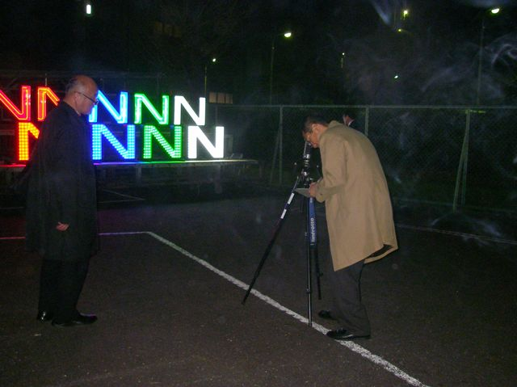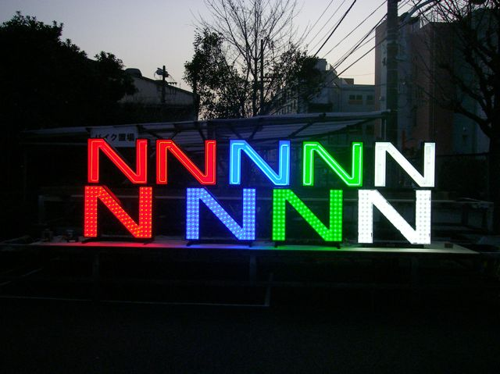
写真 10 試作看板の設置場所 写真 11 試作看板の設置状況（全体）
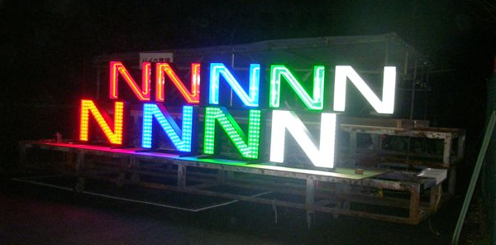
写真 12 試作看板の設置状況
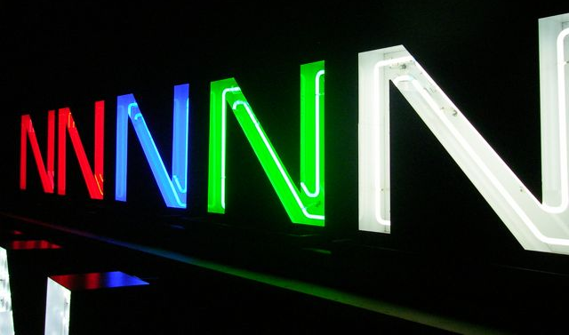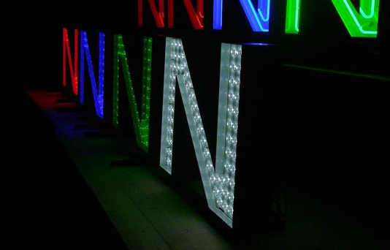
写真 13 試作看板の設置状況（ネオン） 写真 14 試作看板の設置状況（ＬＥＤ）

被験者の構成
表 25 被験者の構成（所属区分）
 | 合計
社団法人全日本ネオン協会 | 10名
特定非営利活動法人ＬＥＤ照明推進協議会 | 5名
合計 | 15名

表 26 被験者の構成（年代）
区分 | 全ネ協 | JLEDS | 合計
30才代 | 1 |  | 1
40才代 | 3 | 1 | 4
50才代以上 | 6 | 4 | 10
合計 | 10 | 5 | 15
図 68 被験者の構成（年代別）

表 27 被験者の構成（視力）
視力 | 全ネ協 | JLEDS | 合計
0.3以下 | 1 |  | 1
0.4～0.9 | 6 | 1 | 7
1.0以上 | 3 | 4 | 7
合計 | 10 | 5 | 15

図 69 被験者の構成（視力）

ネオン・ＬＥＤ試作看板の視認性確認実験結果

近距離･中型Ｎ文字（全体平均）

視認性確認実験結果
表 28 視認性評価調査結果表 近距離 中型露出（全体平均）
評価項目 | 評価 | 得点  基準 | LR  赤LED | NR1-a  赤L | NR2-a  赤CRD | LG  緑LED | NG1-a  緑LG | LB  青LED | NB1-a  青SB | LW  白LED | MW1-a  白FD
１．明るさ | かなり明るく感じる | 5 | 12 | 1 | 0 | 1 | 9 | 1 | 2 | 15 | 0
１．明るさ | やや明るく感じる | 4 | 2 | 10 | 6 | 7 | 6 | 3 | 8 | 0 | 6
１．明るさ | どちらでもない | 3 | 1 | 4 | 4 | 6 | 0 | 6 | 4 | 0 | 5
１．明るさ | やや暗く感じる | 2 | 0 | 0 | 5 | 1 | 0 | 4 | 1 | 0 | 4
１．明るさ | かなり暗く感じる | 1 | 0 | 0 | 0 | 0 | 0 | 1 | 0 | 0 | 0
１．明るさ | 得 点 |  | 71 | 57 | 46 | 53 | 69 | 44 | 56 | 75 | 47
１．明るさ | 平均得点 |  | 4.73 | 3.80 | 3.07 | 3.53 | 4.60 | 2.93 | 3.73 | 5.00 | 3.13
２．違和感 | かなり違和感は感じない | 5 | 4 | 4 | 4 | 2 | 5 | 2 | 2 | 4 | 3
２．違和感 | やや違和感は感じない | 4 | 1 | 5 | 7 | 4 | 8 | 5 | 8 | 7 | 7
２．違和感 | どちらでもない | 3 | 6 | 5 | 4 | 7 | 1 | 3 | 3 | 4 | 4
２．違和感 | やや違和感を感じる | 2 | 4 | 1 | 0 | 2 | 1 | 4 | 2 | 0 | 1
２．違和感 | かなり違和感を感じる | 1 | 0 | 0 | 0 | 0 | 0 | 1 | 0 | 0 | 0
２．違和感 | 得 点 |  | 50 | 57 | 60 | 51 | 62 | 48 | 55 | 60 | 57
２．違和感 | 平均得点 |  | 3.33 | 3.80 | 4.00 | 3.40 | 4.13 | 3.20 | 3.67 | 4.00 | 3.80
３．好感度 | かなり好き | 5 | 1 | 6 | 3 | 1 | 6 | 1 | 3 | 7 | 3
３．好感度 | やや好き | 4 | 8 | 6 | 9 | 8 | 8 | 6 | 8 | 7 | 5
３．好感度 | どちらでもない | 3 | 3 | 3 | 2 | 4 | 1 | 5 | 1 | 1 | 4
３．好感度 | やや嫌い | 2 | 3 | 0 | 1 | 2 | 0 | 1 | 3 | 0 | 3
３．好感度 | かなり嫌い | 1 | 0 | 0 | 0 | 0 | 0 | 2 | 0 | 0 | 0
３．好感度 | 得 点 |  | 52 | 63 | 59 | 53 | 65 | 48 | 56 | 66 | 53
３．好感度 | 平均得点 |  | 3.47 | 4.20 | 3.93 | 3.53 | 4.33 | 3.20 | 3.73 | 4.40 | 3.53

視認性確認実験結果（明るさ）

図 70 視認性評価調査結果グラフ 近距離 中型Ｎ文字（全体平均） ［明るさ］
明るい
暗い

視認性確認実験結果（違和感の無さ）
違和感がない
違和感がある
図 71 視認性評価調査結果グラフ 近距離 中型Ｎ文字（全体平均） ［違和感の無さ］

視認性確認実験結果（好感度）
好感度が高い
好感度が低い
図 72 視認性評価調査結果グラフ 近距離 中型Ｎ文字（全体平均） ［好感度］

全ネ協平均・JLEDS平均・全体平均の比較

視認性確認実験結果（明るさ）
明るい
暗い
図 73 視認性評価調査結果グラフ 近距離 中型Ｎ文字 ［明るさ］

視認性確認実験結果（違和感の無さ）
違和感がない
違和感がある
図 74 視認性評価調査結果グラフ 近距離 中型Ｎ文字（JLEDS平均） ［違和感の無さ］

視認性確認実験結果（好感度）
好感度が高い
好感度が低い
図 75 視認性評価調査結果グラフ 近距離 中型Ｎ文字（JLEDS平均） ［好感度］

相関性分析

視認性確認実験結果（明るさ × 違和感の無さ）

表 29 視認性評価調査結果表 相関性分析（明るさ × 違和感の無さ）
記号 | LR | NR1-a | NR2-a | LG | NG1-a | LB | NB1-a | LW | NW1-a
名称 | 赤LED | 赤L | 赤CRD | 緑LED | 緑LG | 青LED | 青SB | 白LED | 白FD
明るさ | 4.73 | 3.80 | 3.07 | 3.53 | 4.60 | 2.93 | 3.73 | 5.00 | 3.13
違和感 | 3.33 | 3.80 | 4.00 | 3.40 | 4.13 | 3.20 | 3.67 | 4.00 | 3.80
図 76 視認性評価調査結果グラフ 相関性分析（明るさ × 違和感の無さ）

（分析）
  - 白・緑・青色は明るく感じる方が違和感も少ない傾向がある。
  - 赤色のみ、明るく感じる程、違和感が増す傾向が見られた。

視認性確認実験結果（明るさ × 好感度）

表 30 視認性評価調査結果表 相関性分析（明るさ × 好感度）
記号 | LR | NR1-a | NR2-a | LG | NG1-a | LB | NB1-a | LW | NW1-a
名称 | 赤LED | 赤L | 赤CRD | 緑LED | 緑LG | 青LED | 青SB | 白LED | 白FD
明るさ | 4.73 | 3.80 | 3.07 | 3.53 | 4.60 | 2.93 | 3.73 | 5.00 | 3.13
好感度 | 3.47 | 4.20 | 3.93 | 3.53 | 4.33 | 3.20 | 3.73 | 4.40 | 3.53
図 77 視認性評価調査結果グラフ 相関性分析（明るさ × 好感度）

（分析）
- 白・緑・青色は明るく感じる方が、好感度が高い傾向がある。
- 赤色のみ、明るさと好感度の相関関係が成立しておらず、ネオンは明るさ感と好感度が比例傾向であったが、LEDは非常に明るく感じているが、好感度が大きく低下した。

視認性確認実験結果（違和感の無さ × 好感度）

表 31 視認性評価調査結果表 相関性分析（違和感の無さ × 好感度）
記号 | LR | NR1-a | NR2-a | LG | NG1-a | LB | NB1-a | LW | NW1-a
名称 | 赤LED | 赤L | 赤CRD | 緑LED | 緑LG | 青LED | 青SB | 白LED | 白FD
違和感 | 3.33 | 3.80 | 4.00 | 3.40 | 4.13 | 3.20 | 3.67 | 4.00 | 3.80
好感度 | 3.47 | 4.20 | 3.93 | 3.53 | 4.33 | 3.20 | 3.73 | 4.40 | 3.53
図 78 視認性評価調査結果グラフ 相関性分析（明るさ × 違和感の無さ）

（分析）
- 白・緑・青色は、違和感の無い方が好感度は高い。
- 白色については、LEDの違和感が少なく、好感度も高い傾向が見られた。
- 有色系（青、緑、赤）については、ネオンの方が違和感が少なく、好感度も高い傾向が見られた。

結果分析のまとめ
前項の分析内容を簡便にまとめると以下のことが言える。
- 赤色のみ、明るいサンプルの「好感度」「違和感」において逆の傾向になった。これは、赤色特有の刺激（興奮しやすい）が逆に作用したと思われる。赤色については明るすぎない適切な明るさにする必要があり、適切な輝度は、ネオン管（Ｌ）程度で充分であると言える。ＬＥＤにおいてはネオンの２倍程度の明るさになっており、適切な輝度に調整すれば、より省エネ方向に振り向けることができる、と言える。
- 他の色（青・緑・白）においては、「明るさ」が高いほど「違和感」がなくなり「好感度」が上がる傾向が見受けられ、明るい看板程好ましく、違和感が少ない傾向となった。ただし、明るさと消費電力は比例するため、効率の良い光源を周囲環境に合わせ適切な明るさに設定することが肝要である。
- 青色・緑色については、ＬＥＤがネオン管に比べ輝度が低かったことと、色調が若干異なっていたため、総じて低めの評価になっている。原因については、輝度が低いためか、色調が異なるためか、ＬＥＤ特有の粒状感が原因であるか、それらの複合的な要因であるかまでの評価はできていない。

全体のまとめと考察
平成１９年度と２０年度にわたり、ネオンとＬＥＤの特性の比較検討を行ってきたが、最終的な２ケ年にわたる検討のまとめと考察を実施する。

１９年度追加実験を含めた白色の省エネ性について
白色光源について、今年度実施分に、昨年度実施の中型露出光源のデータを加え検証する。平均輝度・消費電力・輝度/電力を一覧にしたものを表36に示す。
表 32 消費電力・平均輝度・輝度/電力一覧（白色）
種別・名称 |  | 平均輝度  (cd/㎡) | LEDを100とした場合の比率(%) | 消費電力  (W) | LEDを100とした場合の比率(%) | 輝度/電力(cd/㎡/W) | LEDを100とした場合の比率(%)
白色 | 露出LED | 1181.6 | 100.0% | 29.2 | 100.0% | 40.47 | 100.0%
白色 | ED ｲﾝﾊﾞｰﾀ9kV | 1313.9 | 111.2% | 40.6 | 139.0% | 32.36 | 80.0%
白色 | FD(A社) ｲﾝﾊﾞｰﾀ9kV | 923.1 | 78.1% | 40.7 | 139.4% | 22.68 | 56.0%
白色 | FD(B社) ｲﾝﾊﾞｰﾀ9kV | 875.8 | 74.1% | 40.6 | 139.0% | 21.57 | 53.3%
白色 | FD(A社) ﾘｰｹｰｼﾞ6kV | 944.8 | 80.0% | 53.8 | 184.2% | 17.56 | 43.4%
上表において赤い数字が、ネオンが性能でＬＥＤを上回っているもので、ＦＤ管比約４割明るいＥＤ管でも輝度/電力においてはＬＥＤを２０％下回る結果となった。
表ではイメージが湧き難いため、横軸に消費電力、縦軸に平均輝度を取った散布図を図79に示す。
図 79 消費電力－平均輝度 散布図（白色）
白色はカラーに比べ格段に効率は良く、ネオン管ＥＤ＋インバータトランスも高効率であるがＬＥＤには及ばないことが分かる。

２ヵ年トータルのまとめ
白色とカラー光源の結果を一つにまとめた散布図を図80に示す。
図 80 消費電力－平均輝度 散布図（カラー＋白色）
大別すると、１５ｃｄ／㎡／Ｗ以上のグループ（黄緑色のライン）と６．７ｃｄ／㎡／Ｗ以下のグループ（橙色のライン）に分かれる。
省エネ性の高いグループは白色ＬＥＤ・白色ネオン（ＥＤ・ＦＤ）・緑色ネオン・緑色ＬＥＤ＋赤色ＬＥＤで、省エネ性の低いグループは青色ＬＥＤ・青色ネオン・赤色ネオンとなる。
その中でも省エネ性が最も高いのは白色ＬＥＤ・白色ネオンＥＤ管であり、ＦＤ管は若干低い結果となった。
カラーについては、色によって傾向が異なる結果となった。
赤色については、ＬＥＤがネオンに比べ圧倒的な省エネ性を有していることが明らかになった。赤色ネオン（着色管）はカラーの中では最も低い省エネ性であった。
緑色については、ネオンはＬＥＤと同等以上の省エネ性を有しており、蛍光管タイプではＬＥＤを上回っている。
青色については、全体的に省エネ性が低くなった。緑色と同じ傾向で、ＬＥＤと着色ネオンが同等の省エネ性で、蛍光管ネオンは一段と高い省エネ性を有している。
一般的な屋外広告看板については、白色をベース色とし、青・赤・緑・黄色等を組み合わせた看板が多く、白色は地色・カラーは装飾（デザイン）色として扱われる場合が多い。設置面積比ではベース即ち白色が大きく、省エネ性を論じる場合には白色の影響が大きくなり、省エネ性の高い白色光源選定がポイントとなる。
しかし広告看板として成立させるには、カラーの組合せは必要不可欠なものである。本共同研究で得られた結果から、省エネ性だけを見ると一部カラー光源が若干劣ることは否めないが、今回の結果については明るさと消費電力のバランスを考慮した上で、省エネ性の高い光源選定のあくまでも目安と考えるべきである。

最後に
今回の共同研究で得られた知見を生かし、実際の具体的な使用については、ネオン及びＬＥＤのそれぞれの長所を生かし、最適な組み合わせを模索していくべきである。
ネオンについては、独特のノスタルジックな雰囲気は捨てがたいものがある。また、チャンネルを使用しないチューブオンリーネオンはネオンしか出来ない看板であり、微妙な色のバリエーションが豊富である、などの特長がある。
ＬＥＤについては工業製品のため、同一商品を工場自動化ラインで大量生産することにより品質面のばらつきを少なくできるといった特長がある。
しかしコスト面ではまだ割高であるため、バック面を敷き詰めるような大面積に設置する使い方はコストマッチングが難しいと思われる。
以上から、両者の特長を生かした「ハイブリッド」看板を誕生させることも、ひとつの方向性といえる。

今後の課題としては、
    - 看板の導入コスト
    - 環境負荷
等についても併せて検討していく必要がある。

以上

ネオンとＬＥＤの比較共同研究 調査報告書Ⅱ

2009年（平成21年）9月

社団法人 全日本ネオン協会
〒105－0013 東京都港区浜松町１－２１－４ 港ビル５階
電話03－3437－1526 FAX 03－5776－1321
http://www.neon-jp.org E－mail：office@neon-jp.org

特定非営利活動法人 ＬＥＤ照明推進協議会
〒105－0003 東京都港区西新橋１－５－１１ 第１１東洋海事ビル６階
電話03－3592－1382 FAX 03－3592－1285
http://www.led.or.jp E－mail：info@led.or.jp

－無断での複製・転載を禁じます－

